ΞΕΝΟΔΟΧΕΙΟ MONTANEMA

To ξενοδοχείο Montanema στην λίμνη Πλαστήρα, ενδιαφέρεται να απασχολήσει για πρακτική άσκηση, φοιτητές του Τμήματος Διοίκησης Τουρισμού για να καλύψουν 2 θέσεις στην υποδοχή.

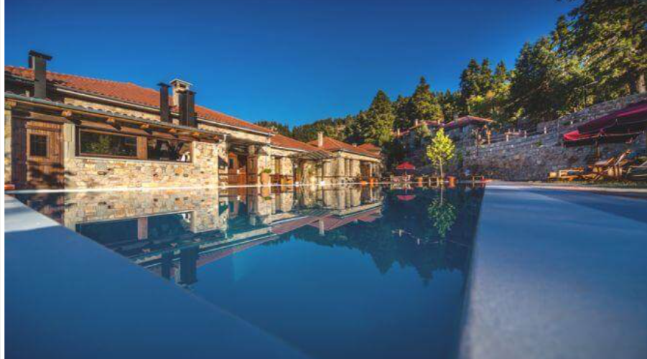

Αποστολή βιογραφικών: info@montanema.gr

